河 北 省 教 育 厅

冀教德育函〔2022〕5号

河北省教育厅
关于印发《河北省高校学生心理危机预防与干预手册》的通知

各高等学校：
为进一步规范和加强大学生心理危机预防和干预工作，提升一线心理健康教育工作者科学识别、实时预警、专业咨询和妥善应对能力，教育部高校思想政治工作队伍培训研修中心（河北师范大学）编制了《河北省高校学生心理危机预防与干预手册》。
现印发给你们，请参照使用。

河 北 省 教 育 厅
2022年3月25日

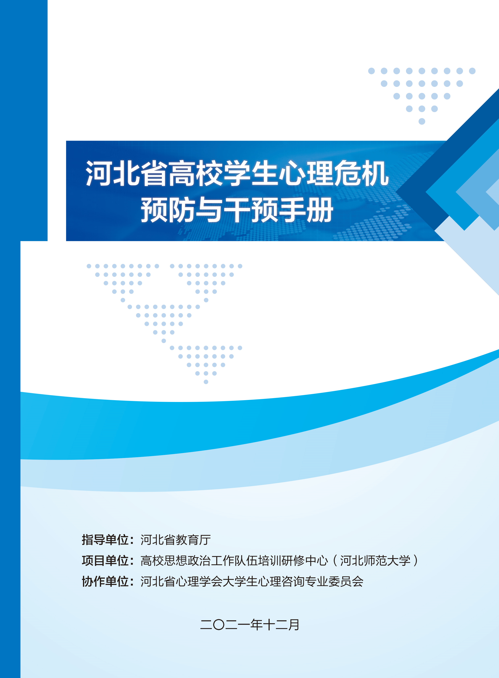

序
党的十八大以来，以习近平同志为核心的党中央高度重视学生心理健康工作，习近平总书记对学生心理健康教育作出了系列重要批示指示，为做好新时代高校学生心理健康教育工作提供了根本遵循。 2021年7月，教育部办公厅印发了《关于加强学生心理健康管理工作的通知》（教思政厅函〔2021〕10号），要求各省市教育系统进一步提高学生心理健康工作针对性和有效性，切实加强专业支撑和科学管理，要加强源头管理，全方位提升学生心理健康素养。2021年 11月29日，教育部召开全国高校学生心理健康教育工作推进会，部署推动高校学生心理健康教育工作高质量发展。
怀进鹏部长在会议中强调高校心理健康教育工作，要把贯彻落实习近平总书记系列重要批示指示精神同深入学习贯彻党的十九届六中全会精神结合起来，遵循教育规律，增强育人担当，维护校园安全，增强积极作为，紧盯问题导向，增强工作紧迫，把全面加强和改进学生心理健康教育工作作为培育担当民族复兴大任的时代新人的重要内容。他指出科学识别、实时预警、专业咨询和妥善应对是做好工作的关键，预警管理要全天候、一站式，咨询服务要规范专业、高效便捷，应对处理要协同联动、增强合力，精准干预学生各类心理问题。各地教育部门和各高校党委要切实担负主体责任，加强对学生心理健康教育工作的统一领导和统筹推进，强化保障，加强合力。
学生心理危机预防与干预工作是高校大学生日常教育和管理体系的重要组成部分，也是涉及部门众多、资源调度较广、处理方式较为复杂的系统工作。高校学生心理危机事件的发生和处置都会引发校园震动和社会广泛关注，有效预防和应对心理危机事件，降低心理危机事件发生率，减少因心理危机带来的生命损失，促进学生健康发展，是深入贯彻习近平新时代中国特色社会主义思想、落实立德树人根本任务的重要内容，是高校育人工作的重要环节。
在高校的心理育人队伍中，辅导员和专兼职心理老师是学生心理
危机预防和干预体系建设的重要组成部分，也是最关键的工作群体。为了给大家开展此项工作提供必要参考，提升危机预防和干预成效，中共河北省委教育工委、 河北省教育厅、高校思想政治工作队伍培训研修中心（河北师范大学）、河北省心理学会大学生心理咨询专业委员会、河北师范大学心理健康指导服务中心，联合组织编写了《河北省高校学生心理危机预防与干预手册》（以下简称《手册》）。
《手册》结合心理危机预防和干预的相关理论，借鉴了国内多个省份高校的优秀经验，从大学生心理危机概述、心理危机的识别和预警、心理危机的评估和干预、危机事件的应对和处理、危机善后的处置与辅导、大学生常见心理问题识别及各年级易发心理问题、相关法律法规、求助方式、工作常用材料等九大方面进行了阐述和介绍，内容完整科学、流程严谨规范、措施合理可行，可以作为面向省内各高校辅导员的一般性工作的参考手册。在日常工作中，各高校要紧密结合本校及学生心理危机事件的实际情况具体分析，灵活应对，以提升学生心理危机预防与干预工作的时效性。
二零二一年十二月
目 录
第一部分大学生心理危机概述......................................................................................................1 一、心理危机的定义................................................................................................................ 1 二、心理危机的产生................................................................................................................ 1 三、心理危机的表现................................................................................................................ 3 四、心理危机的特点................................................................................................................ 3 五、心理危机的发展阶段........................................................................................................ 4 第二部分大学生心理危机的识别与预警......................................................................................5
一、信息来源............................................................................................................................ 5 二、风险因素............................................................................................................................ 5 三、访谈要点............................................................................................................................ 6
第三部分大学生心理危机的评估与干预......................................................................................8
一、心理危机评估.................................................................................................................... 8 二、心理危机干预.................................................................................................................... 9
第四部分大学生危机事件的应对与处理....................................................................................17
一、呼救与紧急救助.............................................................................................................. 17 二、部门联动.......................................................................................................................... 18
第五部分大学生危机善后的处置与辅导....................................................................................19
一、协助调查.......................................................................................................................... 19 二、接待家长.......................................................................................................................... 19 三、事件公开.......................................................................................................................... 20 四、后事处理.......................................................................................................................... 20 五、心理关怀.......................................................................................................................... 20 第六部分大学生常见心理问题....................................................................................................22 一、常见心理问题的识别......................................................................................................22 二、大学各年级易发心理问题..............................................................................................28 第七部分相关法律法规及伦理守则............................................................................................32
一、《中华人民共和国精神卫生法》（2018年修正）相关条款.....................................32 二、《中华人民共和国民法典》有关个人隐私和学校侵权责任的条款......................... 34
1
- 《学生伤害事故处理办法》的责任认定相关条款......................................................34
- 国家相关文件参考..........................................................................................................35 五、心理咨询伦理守则参考..................................................................................................36 第八部分求助方式........................................................................................................................ 37 一、学校心理中心.................................................................................................................. 37 二、24小时心理援助热线.....................................................................................................37 三、其他心理热线服务..........................................................................................................37 四、精神专科医院.................................................................................................................. 37 第九部分相关资料参考................................................................................................................38 附件1....................................................................................................................................... 38 附件2....................................................................................................................................... 39 附件3....................................................................................................................................... 40 附件4....................................................................................................................................... 41
2

第一部分大学生心理危机概述

一、心理危机的定义
在心理学范畴里，危机通常指人类个体或群体无法利用现有资源和惯常应对机制加以处理的事件和遭遇。心理危机则是强调危机事件给人的心理带来的巨大冲击。
1954年，美国心理学家卡普兰(G.Caplan)首次提出心理危机的概念。他认为当一个人面对困难情境时，先前处理问题的方式及其惯常的支持系统不足以应对眼前的处境，即他必须面对的困难情境超过了他的应对能力时，这个人就会产生暂时的心理困扰，这种暂时性的心理失调状态就是心理危机。综合目前国内外文献，研究者普遍认为心理危机是指个体在遇到了突发事件或面临重大的挫折和困难，当事人自己既不能回避又无法用自己的资源和应激方式来解决时，所出现的心理反应。
从我国高校实际工作角度讲，心理危机通常是指个体有自伤/自杀/ 他伤或严重的精神疾病风险。

二、心理危机的产生
大学阶段是个体步入社会的准备和过渡阶段，也是种种人生压力相对集中的阶段。大学生需要面临知识的学习、能力的发展、个性的完善、交友、恋爱、就业和升学选择等重要人生课题。多数学生的心理危机是由学习问题、恋爱问题、人际关系问题、就业升学问题、家庭问题、各种身心疾病以及日常生活事件引起的，属于大学生成长过程中必然经历的发展性危机。心理危机的产生是一个复杂的过程，往往并非单一因素导致，通常是外在事件（应激源）和个体内在共同作用的结果。当前引发大学生心理危机的具体问题有以下几方面：
1.身心发展不均衡 大学生正处于由青少年期向成年期逐步转变的阶段，生理发育基本成熟，而部分心理发展相对滞后，自我认知不全面，心理状态不稳定。大学生的世界观、人生观、价值观与社会现实普遍有一定的差距，可能会感到痛苦彷徨和孤独迷茫，甚至会有无价值感和无意义感，进而产生存在危机。
2.发展压力多元化 大学生的学习发展逐渐多元化，也开始逐步承担社会责任。面对各种压力源，迫切需要发展自身各方面的能力，对于无法做好的事情，容易产生自我怀疑或自暴自弃。
3.人际关系不顺畅 大学生的人际交往相比中学阶段，会更加复杂、更为广泛、更具社会性。在处理各种人际关系的过程中，有许多大学生会因自身个性情绪和交往技巧缺乏等原因，产生各种问题和困惑，容易出现紧张、孤独、焦虑等心理冲突。
4.恋爱进展不顺利 大学生谈恋爱越来越普遍，但一旦进展不顺利，陷入单相思、失恋、三角恋或其他感情纠葛时，容易产生较强的挫败感和无助感，可能会导致心理失调或精神崩溃，甚至会出现自杀或报复等极端的行为。
5.家庭支持较脆弱 家庭功能不良，如单亲家庭(包括离异家庭、丧亲家庭、非婚生子女家庭等)、重组家庭、无双亲家庭(包括领养、长期寄养、孤儿等)，存在家庭暴力、家庭不和睦等情况；以及家境贫困、经济负担重的学生，容易出现孤独、自卑等情绪。
6.大学学习不适应 对大学的教学方式、专业学习和生活状态等不能很快适应，内心有落差，尤其是学业成绩达不到自己的期待，甚至不能顺利毕业……这些都会使学生内心产生自我怀疑、对选择的怀疑以及对现实的否定。
7.就业升学竞争大 当前社会人才竞争日益激烈，相当数量的大学生缺乏足够而必要的就业心理准备，求职期望普遍较高。有的学生刚入学就开始为毕业后的就业或升学发愁，有的学生是没有明确的发展方向，内心焦虑迷茫。在激烈的竞争中，大学生体验到挫折感的次数也会愈加频繁。
8.身心疾病多烦忧 有慢性身体疾病、长期心理障碍或精神疾病的学生是心理危机的高发群体。一是由于他们长期受疾病的折磨，内心痛苦；二是疾病对他们的学习发展、人际交往和日常生活带来的困扰在短期内无法消除，负性情绪的长期积累，容易引发心理危机。
9.突发事件易打击 突发事件由于其不可预知性、不易控制性等特点，在应对过程中，容易出现不知所措、慌乱、焦虑等现象，心理反应会更加明显。如亲友突然离世，突发重大疾病或意外伤害，遭遇地震、火灾、疫情等公共突发事件等。

三、心理危机的表现
1.认知反应：感知觉异常，如容易产生他人不友好的错觉；出现记忆停滞或错乱的状态，如不断重播危机事件发生的情况。
2.情绪反应：出现高度焦虑、紧张、恐惧、烦恼等应激的情绪反应，严重者可能陷入抑郁状态。
3.行为反应：注意力难以集中、无法专心学习工作，经常迟到早退、旷课等，回避或反常地狂热社会活动，拒绝帮助或是强烈地黏着他人，其它与往常相异的非典型行为。
4.躯体反应：有身体不适反应，如失眠、头晕、心悸、疲乏、食欲不振、体虚出汗等症状。

四、心理危机的特点
现实生活中的危机涉及很广。心理危机的产生、发展及激化，经历着复杂而微妙的心理过程。几乎每个成长中的个体都不同程度的经历过心理危机，但心理危机并非必然导致极端行为。大学生的心理危机特点主要有以下四个方面：
1.连续性：大学生心理危机的发生并非一个点，而是一条连续的线。心理危机的发生往往与之前的许多问题相关。通常情况下，人们认为危机是突发的，具有爆发性，似乎是由一件事情带来的，而实际上心理危机的产生与之前的问题紧密相关。在某些情况下，大学生的心理危机原因甚至存在于童年期、成长过程中的心理创伤等更为“遥远”的因素中。
2.复杂性：由于每个大学生的生活环境不同，产生心理危机的原因、表现形式也各不相同，它不遵循一般的因果关系规律，可能是突发的，也可能也是日积月累的，可能是个体外部的，也可能是个体自身的。
3.破坏性：学生不管是离校出走、自伤、伤人，亦或是对学习、生活环境造成的破坏，引发的家长、老师和同学的担心伤痛都是巨大的。研究表明，一个人自杀，会对周围至少6个人的精神和心理产生长期负面影响。
4.动力性：伴随着危机，焦虑和冲突总是存在的，这种情绪导致的紧张为变化提供了动力。也有人把危机看作成长的机会或催化剂，它可以打破个体原有的定势或习惯，唤起新的反应，寻求新的解决问题方法，增强挫折的耐受性，提高适应环境的能力。

五、心理危机的发展阶段
1.潜伏期：当事人与常人一般生活、学习，没有明显区别，但他们是易感人群，容易对危机事件产生反应。
2.应激期：对危机事件产生应激反应，出现认知、情绪、行为等方面的功能性失调，甚至表现出一些过激行为或非正常的外显行为，比如自伤、自杀等。
3.恢复重建期：通过求助或自我建设，调整个体心理状态，对危机事件有正确的认识，并渐渐恢复正常的认知、情绪和行为。
心理危机的干预难度，往往随着个体危机状态的持续时间而增长，干预的时间愈早，对危机后果的掌控程度愈有效。因此，在潜伏期阻断危机的继续发展，是对危机最好的干预。

第二部分大学生心理危机的识别与预警

一、信息来源
辅导员在工作中要注意收集学生多方面的信息，及时筛查出存在心理危机风险的学生，以便采取有效应对措施。辅导员可从以下几个渠道收集学生心理状况的信息。
1.谈心谈话：谈心谈话是辅导员了解学生心理健康状况最直接也是最重要的信息渠道，可以了解学生的家庭状况、人际关系、学习状况、身体情况以及既往病史等情况。
2.心理中心反馈：心理中心将心理普查和日常咨询中发现的危机信息反馈给学院（系）。
3.学生反馈：宿舍同学、班级同学、班委等反馈的学生的异常情绪、行为、言语表现。
4.学校相关部门及人员的报告：学校相关部门和人员提供的一些与学生心理健康状况有关的信息，如学校保卫部门、校医院、教务处、专业课教师、导师、班主任和宿舍管理人员等。
5.学生在网络媒体上的言论：学生在微信、微博、QQ、贴吧等网络媒体上发表的内容是重要的参考要素。
6.家长及亲友反馈：从家长和其他亲友的表达中，获得学生心理健康状况的有关信息，如异常情绪、行为表现和既往病史等。

二、风险因素
在排查过程中，尤其要关注以下多种特征并存的学生，他们产生心理危机的可能性更大，应成为重点关注和干预的对象。
1.正在服用精神类药物控制病情，但仍在校坚持学习的学生。
2.曾患心理疾病休学、病情好转又复学的学生。
3.患严重身体疾病，治疗周期长，感觉痛苦的学生。
4.既往有伤人、自伤、轻生未遂史或家族中有轻生者的学生。
5.因学习、就业困难或考研失败而出现心理、行为异常的学生。
6.毕业班中预计不能按期毕业或不能获得学位的学生。
7.因各种原因受处分、留级、休学后复学、经常旷课或联系不上的学生。
8.性格过于内向、孤僻，社会交往很少，缺乏社会支持的学生。
9.严重环境适应不良导致心理或行为异常的学生。
10.家境贫困、经济负担重、自卑感强烈、自我价值感低的学生。
11.人际关系失调或恋爱情感受挫后出现心理、行为异常的学生。
12.家庭发生重大变故、个人或家人遭遇不幸、身边同学或亲友遭遇突发事件的学生。
13.因生活适应、自我适应等问题产生的适应不良，导致心理、行为异常的学生。
14.家庭功能不良的学生。如单亲家庭(包括离异家庭、丧亲家庭、非婚生子女家庭等)、重组家庭、无双亲家庭(包括领养、长期寄养、孤儿等)。
15.迷恋上网或形成其它不良习惯的学生。
16.经历电信网络诈骗或非法校园贷的学生。
17.因其它问题(如家庭不和睦、童年有较大创伤事件或经历、价值观冲突、性困扰、对社会不良现象存在困惑等)出现心理、行为异常的学生。

三、访谈要点
辅导员在进行谈心谈话时，要注意方式方法，切忌生硬切入、批评说教，谈话时需做到耐心、共情、倾听。
1.询问饮食起居，把生活适应情况作为切入点。
2.了解学业进展，将专业学习情况作为核心点。
3.倾听人情冷暖，将人际交往状况和个人情绪状态作为心理资源的关键点。
4.谈谈家庭状况，把家庭支持和成长历程作为心理排查的观察点。
5.聊聊恋爱经历，将异性交往和亲密关系作为性心理发展的参考点。
6.探讨未来发展，把职业规划和发展定位作为了解其心理动力的着重点。
“多维度扫描法”口诀适应情绪是入口，紧紧围绕当下走；学业人际多深入，学校家庭两抓手；
回到既往寻线索，“四六法则”心中留；结合当前看未来，“问题”“资源”是好友。
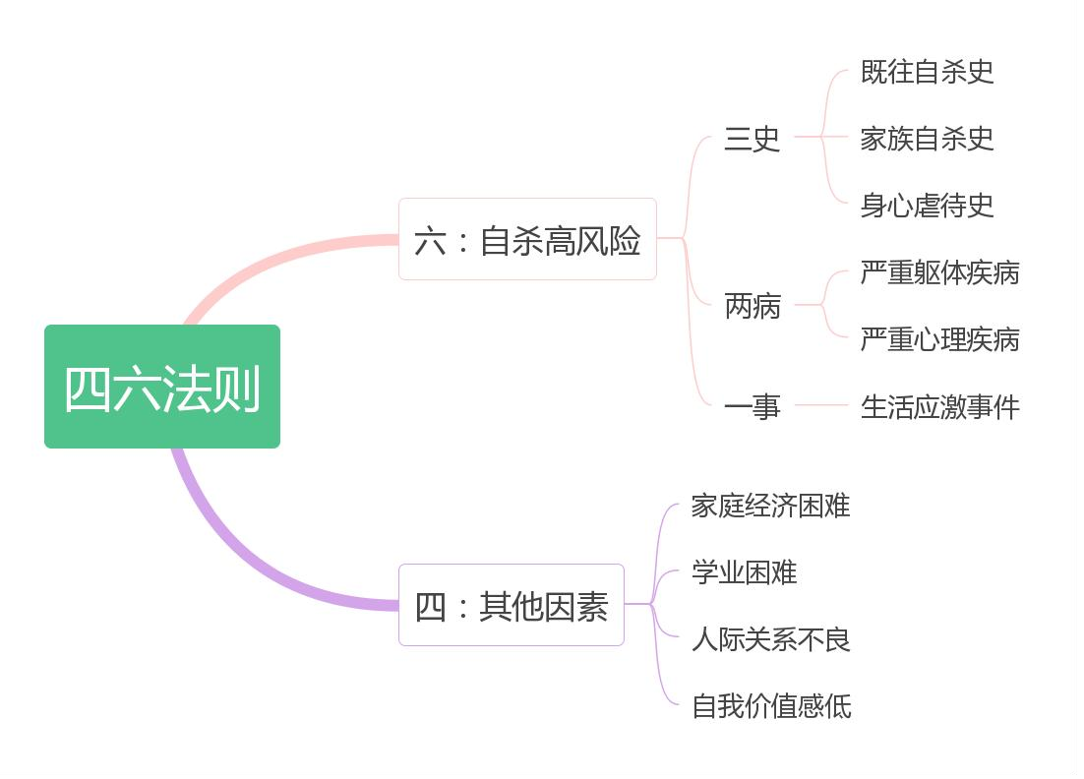
图1 心理危机排查“四六法则”

第三部分大学生心理危机的评估与干预

一、心理危机评估
辅导员发现心理特情学生后，一方面要对学生进行初步评估，根据特情学生实际情况进行危机程度分类；另一方面要及时向学院（系）主管学生工作的领导汇报，如果无法确定风险程度，可联系学校心理中心一起研判。随后立即将特情学生情况和干预措施报心理中心备案，并听取心理中心干预建议。根据学生心理问题和行为表现的严重程度及紧急状况，可将其分为红色预警、橙色预警和黄色预警。具体区分如下：
- 红色预警——严重而紧急
1.评估线索：有严重现实困难，学习、生活或感情出现了危机，家庭支持弱，有较高自杀风险，或者已有了自杀行为、或者有明确自杀计划及相关迹象（如写遗嘱、在网上买药、自杀采点、在网上搜索自杀方法等）、多次声称有自杀或报复他人的想法及意向，或者正在自我伤害或伤害他人的学生。
2.评估结果：精神状态或者行为表现明显异常，有高度自伤或他伤风险，立即进入紧急干预流程。
- 橙色预警——严重不紧急
1.评估线索：严重适应不良，在校学习、生活有严重困难。比如完成学业困难，出现若干门课程不及格，考试缺考。作为研究生，不能正常开题、不能正常答辩、入学时间过久。精神状态明显异常，罹患某种心理疾病（如抑郁症、焦虑症、双相情感障碍等）或疑似精神障碍，或者某种生理疾病如长时间疼痛感、或短时间无法治愈，有试读、休学、退学、入院治疗的可能。
2.评估结果：严重适应不良，不能正常学习和生活，不良情绪持续时间长或有精神疾病风险，但未发现明显自伤/自杀/他伤风险，需要进入危机干预流程。
- 黄色预警——重点关注
1.评估线索：有相对严重的情绪困扰，人际交往困难但尚能正常学习与生活。
2.评估结果：明显适应不良，未见明显自伤/自杀/他伤和精神疾病风险。暂时不需要进入危机干预工作流程，但需持续关注。

二、心理危机干预
当发现学生处于红色或橙色预警状态时，辅导员要及时向学院（系）主管领导和心理中心报告，尽快与学生家长取得联系，告知家长有关学生的情况，发挥家校联动共同干预危机的合力。具体流程参考下图：
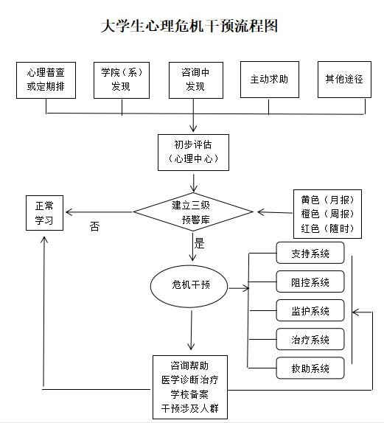
图2 大学生心理危机干预流程
（一）重点干预
1.家校联动
（1）告知家长到校
辅导员与家长沟通前，要确保已对学生采取安全监护措施，避免发生意外事件。与学生家长沟通时，务必牢记：
 消除怀疑
语气亲切，确认对方的身份，表明自己的身份，消除家长的怀疑。
 陈述情况
首先要表达对学生的关心与欣赏，营造良好的沟通氛围。然后简要告知学生目前遇到的困难（如情绪低落、学业困难等）。为了学生的健康与安全，邀请家长来校协同处理。
● 保持一致
如果学生不同意告知家长，但学生的状态确需家长到校的，请提醒家长到校前，先不要联系学生，以免学生情绪出现更大波动发生意外。同时还需要提醒家长的是，如果家长要联系自己的孩子，一定要注意与孩子沟通的方式方法：一是不要将老师联系家长的事情告知学生，避免激起学生逆反心理，失去对老师的信任和老师帮助学生的机会；二是不要评判和指责孩子，避免亲子冲突加剧；三是如果孩子情绪反应十分激烈，务必要及时告知学校，使家长和学校共同联手做好安全防护工作，以免发生意外。
● 学生不同意告知家长时的应对方法
当学生处于红色或橙色预警状态时，辅导员应及时告知父母或其他
监护人。当学生不同意告知家长时，辅导员可参考以下方法与学生沟通：
1.建立关系
与学生建立情感上的联结是有效沟通的前提。
2.消除担心
如果学生担心父母为自己操心，告诉学生：每个人都会遇到这样那样的困难，老师和家长联系并不是向家长告状，而是和家长一起想办法，怎么样可以更好地帮助到你，我们都希望一起帮你战胜困难。
如果学生担心家长对自己失望，告诉学生：老师理解你已经尽力而为，会在和家长沟通的过程中，让家长更多地理解你，给你支持。如果学生与家长关系不好，告诉学生：老师会在沟通中给家长做一
些教育及支持工作，让家长理解你的困难与需要，共同帮助你走出困境。
3.温和坚持
告诉学生让家长了解孩子在校的心理健康状况是法律规定。但是老师可以和学生商量，愿意让老师告诉谁，以怎样的方式告知，告诉多少，要注意什么。
4.依法告知
在极端情况下，可以先联系家长，并强调家长在来校前，一定不要来电话刺激学生，以免极端事件的发生。在家长来校前，辅导员要监护学生的安全。
● 家长不接受建议时的应对方法
当家长不愿来校或不想送学生去医院时，辅导员可参考以下方法与家长沟通:
1.做好准备
辅导员在沟通前要调整自己的身心状态，充分了解学生情况、家庭情况和目前干预情况，放下紧张与焦虑，站在关爱学生健康和长远发展的角度进行沟通。
2.建立关系
以真诚、温暖、平和的心态与家长耐心沟通学生目前情况，传递辅导员对学生的担心和关爱，有时需要反复多次沟通。
3.了解心态
家长可能会有以下顾虑: 家长内心无法接受孩子有严重的心理风险，拒绝就医; 担心更多的人知道孩子有精神疾病或自杀风险，担心孩子受到孤立与歧视: 对问题的严重性估计不足，存在侥幸心理; 担心服药有副作用，影响孩子的健康: 担心学生的学习、毕业、就业、考研、评奖评优等权益受到影响。
4.沟通方法
聚焦学生的健康与安全。辅导员要反复向家长强调学生健康与安全的重要性，真诚期望家长及时到校，共同商讨帮助学生摆脱困境的办法。
重要的事情要当面说。鉴于电话沟通的局限性，在与家长沟通学生的严重心理风险时可能会引起家长的误会和焦虑，所以应在家长到校后当面沟通。
强调保障学生权益。明确告诉家长，学校会依法保障学生的合法权益，消除不必要的顾虑。
5.依法依规说明
在反复沟通无果的情况下，可告知《中华人民共和国精神卫生法》相关条目（见第八部分内容），监护人应当依法履行监护职责，帮助其及时就诊，照顾其生活，做好看护管理。
（2）家长到校前的安全监护
对处于红色预警状态的学生，在家长到校之前或暂时联系不上的家长，辅导员应协助学院（系）对学生进行安全监护。如果情况紧急，危及生命，学生需尽快接受诊治，辅导员可与学院（系）其他老师或学生骨干（也可是当事人信任的同学）一起陪同学生赴医院就医。如果涉及学生精神状况诊断和治疗，学院（系）要先获得家长的授权（录音或授权文字的照片或信息截图留存），才可陪学生去医院诊治。
● 电话联系家长沟通要点
您好！您是***同学的爸爸/妈妈？我是他/她的辅导员*** 。
有关***的一些情况想和您沟通。
***同学进校时特别好，特别是他/她在某些方面（具体）的表现给我留下了很深的印象。
但是，最近一段时间，观察他/她到情绪低落，没有精神，与人交往特别少，饮食和睡眠都不好，不知道什么原因出现缺课的情况。我发现他/她上个学期末的考试挂科很多，不及格的累计学分达到了学校预警的程度。（此部分说明现在学生的实际状况）我想知道家里最近有没有什么事影响孩子？或者你们知道他/她这种情况吗？
为了孩子的健康和安全着想，请您务必来一趟学校，当面交流有关情况。
（3）家长到校后的双方交流
辅导员与家长交流过程中，告知家长以下内容。
学生的心理状态及风险 学院（系）所做的工作
学院（系）及学校提出的建议
对家长的告知书可以有多种形式，只要达到让家长知情并确认的目的即可。以书面文字的形式告知，比较正式、直观、清晰。但考虑外地生源、学生意愿等情况，也可采取电话告知、网络告知等方式，注意保留告知凭证。
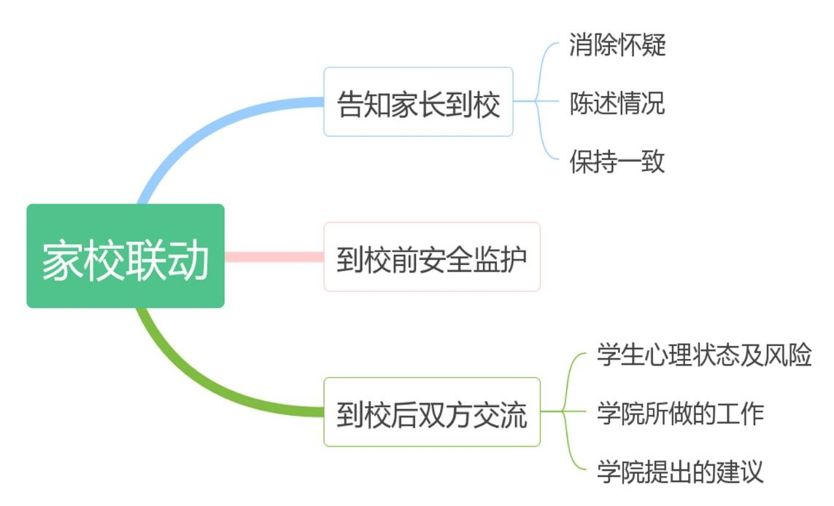
图3 家校联动工作要点
2.及时转介
- 转诊医院就医
对处于红色预警状态的学生（有高度自伤或他伤风险），学院（系）应尽快通知家长，并建议其陪同学生到医院心理科或精神卫生科进行诊断，并留存诊断材料原件照片和复印件。如家长因为路途遥远等原因，不能及时赶到学校，学院（系）要先获得家长的授权（录音或授权文字的照片或信息截图留存），才可以陪学生去医院诊治。对于病情严重的学生，建议休学或由家长陪读进行系统治疗和全面监护，以帮助学生恢复健康。
协助家长陪伴学生就医：辅导员可为家长陪孩子就医提供帮助。 协助办理相关手续：根据医嘱和学校的学籍管理规定，协助学生和家长办理住院或休学等相关手续。为保证学生人身安全，请假或休学手续办理完成前，需由家长陪读，做好监护。
- 转介心理中心
对处于橙色预警状态的学生（可能有精神疾病风险，但尚未发现学生有明显自伤/他伤风险），学院（系）可将学生转介到心理中心进行评估和咨询，如辅导员觉得学生问题严重且学生自觉有就诊需求，也可直接建议其到医院就诊。
3.后续跟进
对于有心理危机风险的学生，无论学生是在校陪读还是休学在家，辅导员都要尽可能经常保持与学生及家长的联系，表达对学生的关心，也提醒学生家长要密切关爱孩子，要积极配合医生，进行治疗。治疗结
束康复后，根据各高校的学生休学复学相关要求和程序，办理复学手续。
（2）持续关注
辅导员可联合学院（系）心理辅导员，对复学后的学生实施日常重点关注和适时深度辅导，继续与家长保持联系，沟通学生心理状况，提示家长持续关注孩子心理健康，必要时建议家长到校陪读。如有需要，可联系心理中心，提供心理咨询服务。
4.备案存档
为提升心理危机干预工作的精细化与规范化水平，辅导员要为心理特情学生建立心理档案，及时做好各项工作记录，包括深度辅导工作记录、与家长沟通记录、对学生进行危机干预的各项相关工作记录。
当学生从医院看病回校后，辅导员应尽快向学生或家长了解就医具体情况，在关心学生病情的同时给予相应的支持和帮助。同时，复印学生的就诊病历并存档，注意保密。
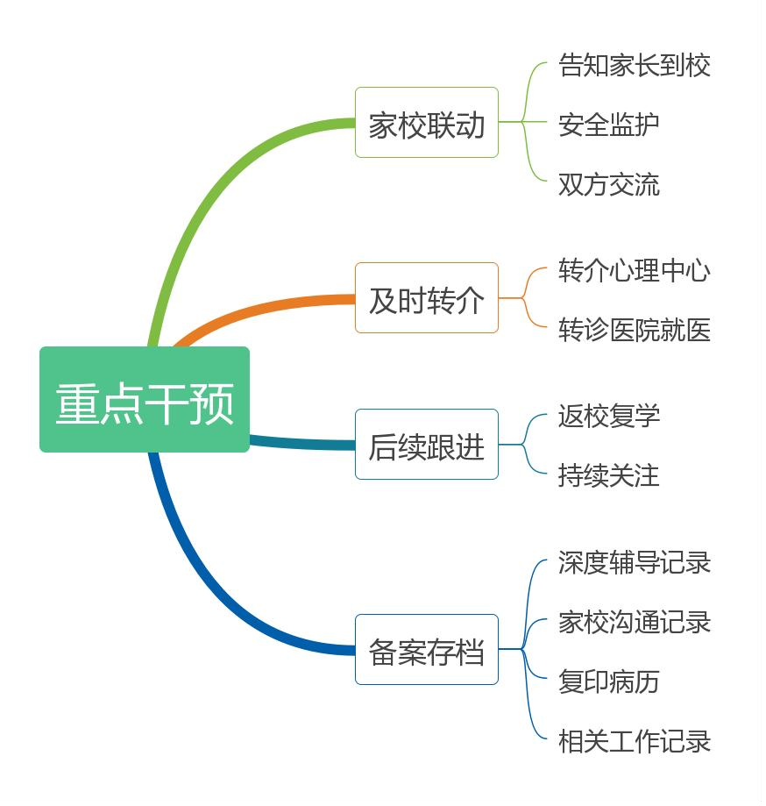
图4 重点干预工作流程
（二）持续关注
对于处在黄色预警状态的学生，辅导员以关心关注为主：
1.要采取多种形式，如谈心谈话、宿舍座谈等，定期与学生见面，了解学生学习生活状况和精神状态，每周至少1次。
2.安排宿舍信息员、心理委员或其他学生骨干给予关注，如可以选择两名互不知情的同学，定期分别从两名同学处了解情况，尽可能全面掌握学生现状。
3.要与学生家长取得联系，告知家长有关学生的情况，发挥家校联动育人合力。
4.了解学生的就医史和服药状况，一旦出现特殊状况，立即提升预警等级，按照相应等级处理方案进行。
5.以上各项事宜做好记录，建立学生的心理档案，注意保护好学生个人隐私，如遇学生休学留级或转专业等情况，请及时和对方辅导员做好对接，共同帮助学生身心健康发展。
（三）与学生谈话技巧
1.不宜用封闭性提问：如你感觉到难受吗？要用开放式问题了解学生的需求和问题，如你最近遇到了问题？我怎么能更好地帮到你？
2.鼓励式提问：询问学生在心理困扰或危机期间有哪些正向行为，促进学生重新认识自己的资源和力量，如：为了改变这个困境你做了哪些努力？你是怎样坚持过来的？你做了哪些让自己感觉好一些的事情？
3.具体化：帮助学生在众多问题中选择他/她最迫切解决或最有可能改变的问题，进行较为深入地沟通，如哪个是你想解决，又容易做到的呢？
4.共情：把学生在心理困扰或危机事件中的行为、想法和感受告诉他/她，帮助他/她了解和接受自己的身心状况。如我感到你有些不知所措，我看到你矛盾重重。
5.倾听：不要着急打断学生说话，也不要被学生的故事吸引而忘记寻找有效信息。多用肢体动作和面部表情等非言语动作，向学生表示你对他/她说的内容有兴趣，使他/她安心舒服地讲述，比如用点头、鼓励的目光、理解的表情等。
6.寻找资源：和学生一起探讨解决问题或困境的资源和途径有哪些？比如：通常当你遇到困难时，你会和谁说？你期待获得谁的帮助？还有哪些人可以帮助你？关于这个问题，我们可以一起想想还有其他什么解决方式？
7.个人分享：可以告诉学生自己类似的经历，让学生接纳自己的身心反应，分享的内容和时间要适可而止，注意不是自己在释放压力或单纯树立榜样。

第四部分大学生危机事件的应对与处理
如果发现有学生正在实施自伤/自杀或伤害他人行为，现场应对方式参考如下：

一、呼救与紧急救助
当发现有学生正在实施危机行为时，应根据情况立即采取救助或呼救行动，设法阻止当事人危机行为。
- 呼救周围人员
马上呼唤附近其他人员一起过来救援，把当事人从危机情境中解救出来，并立刻对当事人进行力所能及的抢救。
- 拨打120寻求救援需要医疗救护时，请第一时间拨打120救援电话，拨打时要注意：
1.明确告知准确信息
如：发生时间、地点、具体情况，需要什么帮助等。
2.说清紧急危机者主要状况
3.告知呼救者姓名及电话号码
4.安排人员提前迎候
5.疏通救援通道
6.尽量选择附近医院，以争取抢救时间；其次是考虑医院特色。
- 报警求助
根据现场情况，可直接拨打“110”或“119”，请求支援。报警人要详细报出自己的有关信息，便于警台与报警人联系。同时向学校保卫部门报告，请求支援和帮助。
- 联系学生所在学院（系）
如果知道学生所在学院（系），可联系学生辅导员或学院（系）领导第一时间赶往现场。
- 辅导员和相关工作人员即刻赶往现场
辅导员赶赴现场后，尽快了解事件的具体情况，同时向学院（系）领导汇报；如果情况危急，辅导员在得知消息后即刻联系主管领导，共同行动，安抚当事人和目击者的情绪，给予其情感上的关怀，并安排学生骨干密切关注网络舆情，防止出现不正确言论的传播，误导大众，对当事人造成二次伤害。
- 报学生处和心理中心
学院（系）向学生处和心理中心报告，启动相应工作程序。

二、部门联动
协助校内相关部门和警察控制现场，做好相关信息的收集。配合校主管领导、学院（系）领导和学工部/研工部负责人等结合现场信息，尽快确认当事人情况，越全面越好。
及时通知家长，协助家长办理入院抢救和治疗等相关事宜。如果要告知家长学生的死亡信息时，一般由辅导员通知为好，辅导员可以先委婉地告诉家长，学生意外受伤、住院治疗等，使家长有个心理适应过程，以免情绪失控，待家长到校后，再逐步透露学生的具体状况。
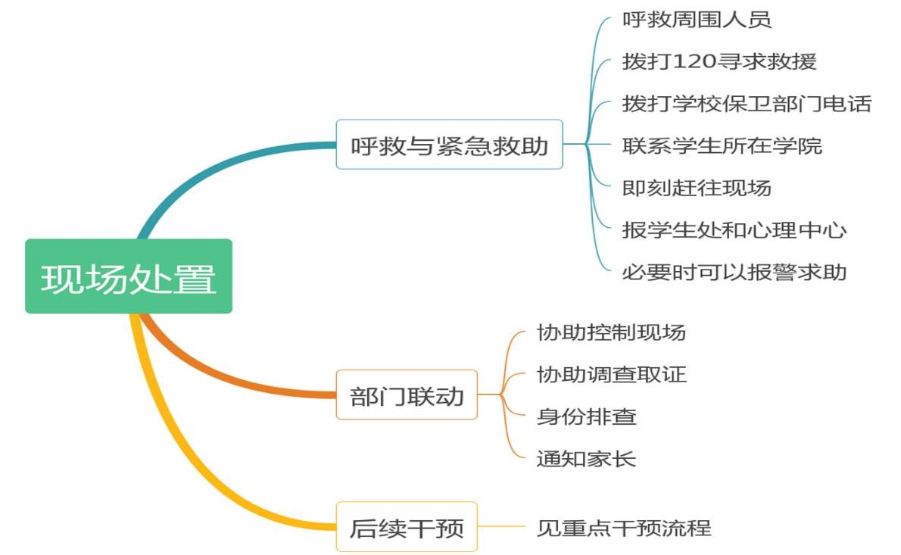
图5 现场处置工作流程

第五部分大学生危机善后的处置与辅导
辅导员与学生朝夕相处，感情深厚。一旦发生学生死亡事件，情绪上会受很大冲击，有的甚至深陷其中无法正常开展工作。所以如果不幸出现极端事件，请辅导员尽力控制好自己的情绪，在感情上保持冷静，尽快协助学校相关部门做好善后工作，具体可从以下四个方面着手：

一、协助调查
学生死亡事件发生后，要以最快速度到达事件现场。协助警察检查学生遗物，重点关注是否能解释学生死亡的线索，如是否有遗书、是否留下银行密码、电脑、手机、钥匙等，观察被褥摆放、桌面物品及电脑中是否留有信息等。
迅速汇总学生的基本信息，如性格特点、家庭情况、学业状况、人际关系、恋爱情况、身体健康状况等内容；调查死亡学生在微信、短信、
QQ、微博等平台的情况；了解其他同学对死亡学生平时表现的反映；掌握医院就诊记录、心理普查、心理排查、日常咨询等情况。

二、接待家长
- 理解家长的应激反应
学生离去最痛苦的莫过于学生家长，在死亡事件处理过程中，家长一般会经历否认、愤怒、讨价还价、情绪低落和接受五个阶段的应激反应。前期：家长感到震惊和愤怒，不愿相信悲剧的发生，一直想追问死因是什么。然后对所有人感到愤怒，会寻找责任方，恨他人或自己无能为力；中期：家长可能会非常伤心、哭泣、情绪低落，开始他们会感到自责，提出多种设想的后果，要求学校承担责任；后期：家长的情绪逐渐恢复，接受各方面事实，开始处理后事。
在接待家长的过程中，要换位思考，倾听家长的心声，接纳家长的情绪，理解家长的悲伤和行为，要陪伴不辩解，要多听少说谨慎表态，对家长提出的要求，要及时向领导汇报，并向家长反馈沟通情况。
- 抚慰家长丧子之痛
主动给家长留下各种联系电话，主动与家长沟通。家长及其家属住宿安排妥当后，配合学院（系）领导尽快前去探望，一般要由两人及两人以上共同与家长会面。辅导员在和家长沟通时，以纾解情绪和理解共情为主，配合学院（系）和学校做好细致周到服务，提供力所能及的帮助，但不宜直接和家长讨论责任问题。

三、事件公开
为了减少不知情人的猜测议论甚至恐慌，辅导员应将学校官方统一发布的公告简明扼要地通知给自己所负责的班级，教育引导学生不随意到网络上参与事件的讨论，未经允许不接受媒体采访。可以组建班级长效观察、预防小组，继续跟进事件对学生的慢性影响和不良舆论导向，及时发现异常情况，做出应对反应。

四、后事处理
- 办理相关手续
协助家长办理学费住宿费等退费、退还餐卡、银行卡，整理遗物等手续。这类手续在家长的授权下，尽可能由他人全程代为完成，不必再劳顿家长了。
- 遗体告别仪式
征求家长的同意后，协助家长组织。遗体告别通常在遗体存放地举行。举行告别仪式后，通常要进行火化。对于少数民族学生，注意要尊重少数民族的风俗习惯。

五、心理关怀
（一）心理干预
现场目击者及参与抢救的同学往往心理会受到强烈冲击，同宿舍同学、好朋友、恋爱对象等会因为学生死亡事件受到很大冲击，辅导员要主动了解学生的心理状况和需求，视情况向心理中心寻求帮助。
 危机干预团体辅导
1.时间：发生危机事件后24小时至几天之间；
2.对象：5—10人为佳
3.方法：CISD紧急事件晤谈（可联系心理中心进行）
（二）哀伤辅导
辅导员主动了解学生的心理状况和需求，召开班会帮助学生稳定情绪，化解死亡事件带来的影响。
 班级哀伤辅导：面对死亡
1.目标：正确面对死亡事件，处理负性情绪。
2.具体活动：
- 事件回顾：客观描述整个事件，***同学因为***原因失去了自己的生命。老师和同学们都做了哪些积极挽救和善后工作……
- 进行短暂的默哀：可让全体同学起立，默哀一分钟。
- 每个同学发一张纸：可以写下和***同学曾经在一起生活、学习过程中发生的一些事或写一些和***同学告别的话语，宣泄悲伤情绪，写好后逐一放入事先备好的留言箱。（若有情绪长时间无法控制的同学，可由另一工作人员带出团体，单独进行哀伤辅导）。
- 积极引导同学们关注自我：发生了这样不幸的事，对我们都形成了一定的影响，此刻我们最想对自己说点什么？可写在纸上，也可通过其他方式表达。
- 开展简短的生命教育。
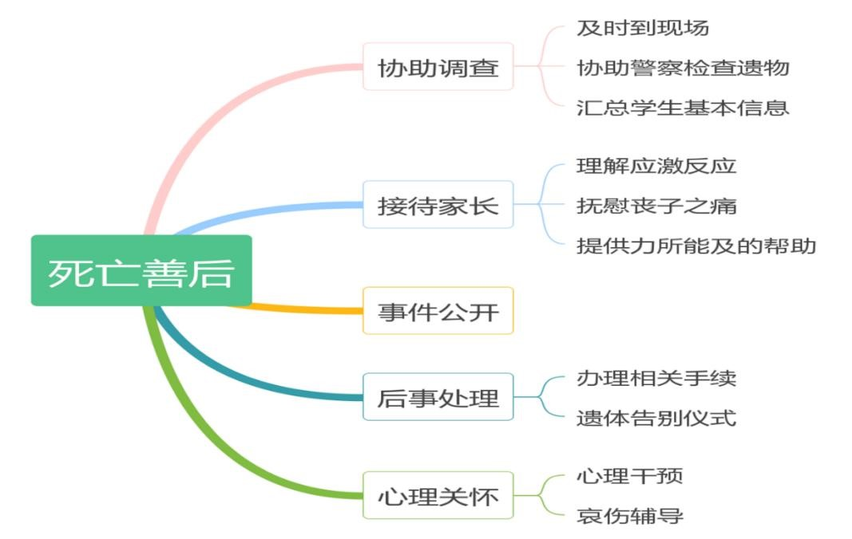
图6 死亡善后工作流程

第六部分大学生常见心理问题

一、常见心理问题的识别
辅导员应掌握常见心理问题的基本知识，能初步区分一般心理问题、严重心理问题、神经症和精神障碍，对于一般心理问题可进行谈心谈话或推荐其进行心理咨询；对于严重心理问题推荐其进行心理咨询或去医院精神卫生科进行诊断；对于神经症和精神障碍需及时转介至医院精神卫生科进行诊断治疗。
（一）大学生心理健康的标准
1.智力正常
这是大学生学习、生活与工作的基本条件,也是适应社会、发展自我所必需的心理条件。
2.积极正确的自我观念
对自我有一个积极客观的评价是大学生心理健康的重要条件。了解自己,悦纳自已,既不因自己在某些方面的长处而妄自尊大,目中无人, 也不以某些方面低于别人而妄自菲薄,自轻自贱。
3.情绪健康
包括情绪稳定和心情愉快。情绪稳定既要求大学生能善于调控自己的情绪,又要求他们可以适度地表达与合理宣泄。心情愉快并不是指完全没有负性情绪,而是积极愉快的情绪多于消极情绪。虽然免不了悲伤、忧愁或气愤,但可以通过自身的调节使自己不长期陷入其中。
4.意志健全
要求大学生在活动中有自觉性和目的性,能适时地做出决定并运用切实而有准备的方式解决所遇到的问题,在困难和挫折面前采取合理的应对方式。
5.人格完整
心理健康的大学生,其人格结构包括兴趣、理想、信念、价值观和能力、性格等方面的发展平衡和谐;具有积极进取的人生观,并以此为中心把自己的需要、目标和行为统一起来;思考问题的方式适中、合理;对周围的人与事有独立的见解,持恰当灵活的态度,对外界刺激有较稳定的情绪和行为反应。
6.人际关系和谐
乐于与人交往,并能体验到价值感和愉悦感,在交往中能客观评价他人和自己,自尊自爱,宽容友善;能形成人际关系支持系统。
7.良好的社会环境适应能力
社会环境适应能力包括正确认识社会环境以及处理个人和社会环境的关系。要求大学生对社会现实有正确的认识和客观的评价,在社会环境改变或在环境中遇到困难时,能以有效的办法应对,协调自身与环境的平衡,使自己的思想、行为与社会协调一致。
8.心理行为符合年龄特征
大学生是处于特定年龄阶段的特殊群体,大学生应具有与年龄与角色相应的心理行为特征。
（二）心理异常的分类
根据是否具备正常的心理活动,把心理状况分为心理正常与心理异常(见表1)。
表1 心理正常与异常的区分
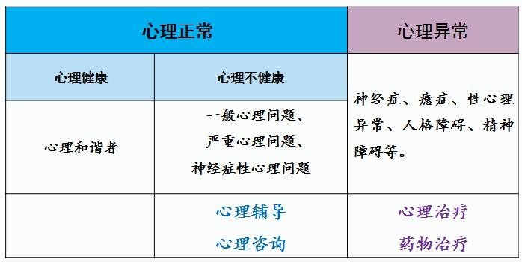
心理正常者又分为心理健康与心理不健康两种状态。心理健康是指没有或很少有心理问题的心理和谐者,心理不健康是有一些心理问题的心理正常者。
心理不健康状态根据心理问题的严重程度又分为一般心理问题、严重心理问题和神经症性心理问题。其中,具有一般心理问题、严重心理问题的正常人是心理咨询和心理辅导的对象,神经症性心理问题必要时需要考虑寻求医院心理治疗的帮助。
心理异常包括神经症、癔症、性心理异常、人格障碍、精神障碍等, 这些问题需要心理治疗与药物治疗相结合。
1.如何区分心理正常与异常
- 主客观世界的统一性(有自知力/无自知力)
- 精神活动的内在协调一致性(指认知、情绪、意志行动之间具有协调一致)
- 个性的相对稳定性(没有外部原因,人格的稳定性出了问题)
2.如何区分一般心理问题、严重心理问题和神经症
- 一般心理问题
原因：由现实因素而产生,内心冲突,体验到不良情绪(如厌烦、后悔、懊丧、自责等) 时间:不间断持续时间满一个月,间断持续两个月。
程度:可控:不良情绪反应仍在相当程度的理智控制下,始终能保持行为不失常；社会功能:基本维持正常生活、学习、社会交往和工作,但是效率有所下降；未泛化:不良情绪的激发因素仅仅局限于最初事件,即便是与最初事件有联系的其他事件,也不引起此类不良情绪。
- 严重心理问题
原因:较为强烈的、对个体威胁较大的现实刺激，体验着痛苦情绪。
时间:不间断持续时间满两个月, 间断持续半年。
程度:不可控:多数情况下，会短暂的失去理性控制；单纯地依靠自然发展或非专业性的干预，却难以解脱; 社会功能:对生活、工作、社会交往都有一定程度的影响; 泛化:痛苦情绪不但能被最初的刺激引起,而且与最初刺激相类似、相关联的刺激也可以引起此类痛苦。
- 神经症
神经症是一种精神障碍,主要表现为持久的心理冲突,病人觉察或体验到这种冲突并因之而深感痛苦,且妨碍了心理功能或社会功能,但没有任何可证实的器质性病理基础。
分型：抑郁症、焦虑症、强迫症、恐惧症等。
特点：有自知力；精神痛苦；持久性；妨碍社会功能；⑤ 没有任何器质性病变作为基础。
程度：不可控:多数情况下，会短暂地失去理性控制；单纯地依靠自然发展或非专业性的干预，难以解脱；社会功能：受损，无法正常生活、学习和工作；冲突变形：引起痛苦的事件涉及日常生活和工作中的琐事，一般人不会为此感到苦恼，局外人会感到十分不可理解，冲突本身不带有明显的道德色彩。
3.常见心理疾病及精神障碍
（1）抑郁症
抑郁症是一种常见的心境障碍,可由各种原因引起,以显著而持久的心境低落、兴趣减退、活力减退为主要临床特征,同时还伴有失眠、食欲下降、注意力不能集中、绝望感和无价值感等躯体和心理症状，严重者可出现自杀念头和行为。多数病例有反复发作的倾向,每次发作大多可以缓解,但少数人可有残留症状或转为慢性。其实，心境低落与抑郁情绪每个人都会有,并不是有了抑郁情绪就是得了抑郁症。抑郁症需要到正规医院,结合症状程度、症状持续时间以及与其他疾病做出鉴别, 之后再做诊断。
目前，人们对于抑郁症的发病机制有很多的争论，还没有形成统一的结论，但已经达成共识的是：压力状态会造成神经化学物质的不平衡，而这种不平衡会发展为一种疾病。所以抑郁症治疗的关键是如何恢复这个平衡。治疗抑郁症的方式方法主要有：药物治疗、心理咨询、中医治疗和其他自然疗法。
一般来说，药物发挥作用是比较快的，但抗抑郁药是个例外，抗抑郁药通过干扰神经细胞间的物质交换，以达到减轻患者症状的目的，这既需要足够的药量，也需要足够的时间，一般一种抗抑郁药起效需要两到四周的时间，有的甚至需要六到八周或更长时间，不同抗抑郁药物的起效时间也不同。如果患者不了解这些情况，服药三五天后发现没有效果，或是坚持一段时间之后发现正面效果没有出现，疲倦、恶心等一些副作用却很明显，就会既担心又害怕，可能会对治疗医生失去信心，中途自行停药，这不仅非常可惜，也非常危险。所以请提醒提醒学生遵医嘱坚持服药，并将服药效果及时和医生沟通，定期到医院复查。
如何正确认识和对待抑郁症呢?
抑郁症≠精神病。有些人认为，得了抑郁症就是得了精神病，因此而抗拒接受专业的治疗。其实,抑郁症就像“心理感冒”,人没有必要因为一场感冒而感到羞耻。抑郁症≠思想观念问题。有些人认为,自己的一些悲观消极的想法仅仅是思想观念的问题,试图通过自己的调节来纠正抑郁症。其实,就像感冒会导致发热、咳嗽一样,这个“心理感冒”也会引起一系列的症状, 如不及时接受正规的治疗,就有可能像感冒引发肺炎一样,酿成更严重的后果。
抑郁症≠终身疾病。有些人认为,一旦得了抑郁症,就不可能治好, 需要吃一辈子药,药物的副作用有可能导致其他毛病,因而陷入绝望之中。其实,只要配合医生进行积极的药物治疗、心理治疗,定期复查,同时在生活中调整自己的心态和认知,抑郁症被成功治愈的可能性是很大的。
- 焦虑症
焦虑症是一种以焦虑情绪为主的神经症，主要有广泛性焦虑和急性焦虑（惊恐发作）两种形式。焦虑症状包括与处境不相称的痛苦情绪体验,典型形式是对没有确定的客观对象和具体而固定的观念内容而提心吊胆;精神运动性不安，如坐立不安、来回走动；伴有身体不适感的植物神经功能障碍，如出汗、手抖、口干、胸闷气短、呼吸困难、心悸、尿急、尿频等。注意区分正常的焦虑情绪，如焦虑严重程度与客观事实或处境明显不符，或持续时间过长，则可能为病理性的焦虑。
- 强迫症
强迫症指一种以症状为主的神经症。其特点是有意识的自我强迫和反强迫并存,二者强迫的强烈冲突使患者感到焦虑和痛苦;患者体验到观念或冲动来源于自我,但违反自己意愿，虽极力抵抗，却无法控制;患者也意识到强迫症状的异常性，但无法摆脱；社会功能严重受损。常见症状是强迫思想、强迫思维、强迫情绪和强迫意向、以及强迫动作或行为。
- 双向情感障碍
双向情感障碍是一种以情感的异常高涨或低落为特征的精神障碍性疾病，病发时会有狂躁和抑郁两种情感交替出现，在发病全程中，有时以躁狂型为主，有时以抑郁型为主，躁狂型的特征是兴奋的、激动的、乐观的、情感高涨的，抑郁型恰恰是另一极端，其特点是忧郁的、悲观的、沉静的、情感低落的，具有周期性和可缓解性，间歇期病人精神活动完全正常，一般不表现人格缺损。
- 精神分裂症
精神分裂症是以基本个性改变，思维和知觉出现歪曲、情感不恰当或迟钝为总体特点的一类精神病。其主要表现是精神活动与环境不协调, 反应机能受到严重损害,对客观现实的反应是歪曲的,可出现精神失常现象，如幻觉、妄想、思维破裂、行为怪异等,因而丧失正常的言行、理智与行为反应。社会功能有严重损害,不能处理人际关系和参与社会活动,甚至给公众社会生活造成危害。不能理解和认识自身的现状，不承认自己有病,对自己的处境丧失自知力。
《中国精神障碍分类与诊断标准第3版（CCMD-3）》将精神障碍分成十大类，分别是:
第一类，器质性精神障碍:包括阿尔茨海默(Alzhemer)病;脑血管病所致精神障碍;其他脑部疾病所致精神障碍;躯体疾病所致精神障碍;其他或待分类器质性精神障碍。
第二类，精神活性物质或非成瘾物质所致精神障碍。
第三类，精神分裂症(分裂症)和其他精神病性障碍:包括精神分裂症(分裂症);偏执性精神障碍;急性短暂性精神病;感应性精神病;分裂情感性精神病;其他或待分类的精神病性障碍。
第四类，心境障碍(情感性精神障碍):包括躁狂发作;双相障碍;抑郁发作;持续性心境障碍;其他或待分类的心境障碍。
第五类，癔症、应激相关障碍、神经症:包括癔症;应激相关障碍; 与文化相关的精神障碍;神经症。
第六类，心理因素相关生理障碍:包括神经性厌食;神经性贪食;神经性呕吐;非器质性睡眠障碍;非器质性性功能障碍。
第七类，人格障碍、习惯与冲动控制障碍、性心理障碍:包括人格障碍；习惯与冲动控制障碍;性心理障碍(性变态)。
第八类，精神发育迟滞与童年和少年期心理发育障碍:包括精神发育迟滞;言语和语言发育障碍;特定学校技能发育障碍;特定运动技能发育障碍；混合性特定发育障碍;广泛性发育障碍。
第九类，童年和少年期的多动障碍、品行障碍、情绪障碍:包括多动障碍;品行障碍;品行与情绪混合障碍;特发于童年的情绪障碍;儿童社会功能障碍;抽动障碍;其他童年和少年期行为障碍;其他或待分类的童年和少年期精神障碍。
第十类，其他精神障碍和心理卫生情况:包括待分类的精神病性障碍:待分类的非精神病性精神障碍;其他心理卫生情况。

二、大学各年级易发心理问题
进入大学后，由于不同年级学生心理发展阶段不同和心理素质的差异，学生多发的心理与行为问题也有其独特之处。
（一）大一新生常见的心理问题
作为大学新生，进入大学最常见的心理问题就是对环境和角色转变的不适应。主要表现在以下三个方面：
1.生活环境的不适应 大学新生离开父母独自进入新环境，要面临饮食习惯、作息时间、气候环境等各方面的差异。在没有父母的呵护和朋友的帮助下，合理安排自己生活的方方面面如饮食、理财、集体生活等，对于缺乏独立生活能力的大学生来说是一个很大的挑战，内心难免会产生孤独感和失落感，并伴随着各种负性情绪。
2.大学学习的不适应 大学的学习节奏快，学习内容多，一些新生在学习方法上仍沿袭中学的思维模式和学习习惯，不主动做出调整和改变，学习有些吃力；有些新生不喜欢所学专业，采取应付或厌烦的态度，学不进去；还有些学生频繁地参加各种活动，热衷于社会工作，学习受到较大影响，并因此可能引发焦虑、紧张、迷茫等。
3.人际交往的不适应 进入大学后，人际关系相处模式也在不断发生改变。由于不同的成长环境、家庭背景、生活习惯、人际态度的差异，新生面对转变后的人际关系问题可能会选择沉默逃避、可能会激烈对立。如何正视新变化的人际环境也给大学新生提出了挑战。在新生中最常见的人际交往不良的表现有：缺乏信心、过分患得患失或者依赖、认为他人不理解自己、寝室相处不融洽等，部分大学生在人际交往的过程中容易产生害羞、孤僻、自卑、自负甚至敌对的人际态度和行为方式，出现敏感、情绪不稳定、多虑等心理问题。（二）大二学生常见的心理问题
大二是学生心理问题较多的年级，也是心理问题发生率较高的阶段。主要表现为三个方面：
1.学习压力造成心理焦虑 大二课程内容较多，难度较大、要求较高，学习压力大。一些学生学习方法不佳，学习效率不高，容易产生学习疲劳，引发考试焦虑，伴随出现焦躁、忧郁、厌烦、易怒等情绪。
2.个性差异造成人际关系冲突 随着同学们日渐熟悉，大家的个性性格，行为习惯和日常作息等都表露明显，彼此之间对他人的忍耐和包容度降低，容易导致人际关系不和谐。
3.异性交往产生心理困惑 大二学生的心身发展逐渐成熟，渴望与异性交往，但在交往过程中，一些学生也会因不会交往、不敢交往或交往不顺等原因产生心理困惑。
（三）大三学生常见的心理问题
大三的学生在成长过程中不断成熟，但心理发展尚未完全成熟稳定，个人发展与情感的冲突较多，其心理问题表现较突出的有：
1.自我发展与能力培养引发的心理问题 作为承载社会、家庭、学校高期望值的特殊群体，大学生自我定位高，成才的欲望强烈，但过高的期望与现实条件的差距，容易使他们感到自我发展与能力培养和自己的期望与理想相差甚远，一些学生会在此时确定未来的就业方向或升学目标，因不知如何抉择也会情绪低落。
2.恋爱情感带来的心理冲突 学生恋爱在大一、大二时一般比较单纯，经过一段时间的交往到了大三，就会出现分手、失恋、是否要重新选择等问题，一些学生会陷入无法解脱的境地不能自拔，情感冲突在大三表现得比较突出。
3.家庭压力引发的心理问题 一些学生在未来就业选择、考研升学方向、恋爱对象选择等方面因与家长意见不一致，不知怎么解决，会感受到很多压力，进而影响到自己的情绪和心理状态。
- 毕业年级学生常见的心理问题择业求职和考研升学的心理困惑是毕业生的突出问题。同时伴随有个人未来发展和社会需要的问题以及因恋爱而产生的问题等。
1.求职择业引发的心理问题 即将毕业的大学生奔波在学校、政府或社会组织的各种人才供需见面会上，期望能找到一份满意的工作，但严峻的就业形势容易使莘莘学子感受到挫败感。一些毕业生择业时受社会上一些舆论的左右，盲目从众，不考虑自身条件及职业特点和社会整体需求，择业观念、传统束缚、爱慕虚荣、自我封闭、消极怠慢等心理极大地影响了自己的择业和求职，使择业范围和发展空间大大缩小，易导致挫败感和消极情绪。
2.备战升学引发的心理冲突 一部分毕业生会在备考研究生或专升本的过程中，心理一直处于紧张、焦虑、担心和恐慌的状态，睡眠时间少，宣泄途径少，自我期待高，如果备考过程不顺利或者考试结果不好，很容易出现心理问题。
3.延期毕业引发的心理焦虑 一小部分毕业生会为自己能否按期毕业发愁，如果已确定延期毕业，再加上社会支持系统偏弱和其它负性事件，学生容易出现极端心理问题。
- 研究生常见的心理问题
研究生在学业、科研、生活、就业和婚恋等多个方面承受着多重的压力，这直接影响到了研究生的身心健康、学业发展和自我成长。相关研究表明，就业压力和学业压力仍是导致研究生心理压力的主要因素。多重的压力会引发出各种各样的心理问题，主要表现为焦虑、抑郁、失眠、烦躁等症状，甚至出现孤僻性格、言语偏激等诸多问题。
1.就业压力问题 随着研究生数量的大幅增长，就业形式日趋激烈，就业问题自然成为研究生最为关注的问题。劳动力市场的相对饱和以及教育培养方式与社会人才需求的错位是就业形势日益严峻的两大关键要素。同时，大部分研究生虽然缺少实践经验，却对就业前途抱有过高的期望，再加上部分研究生在择业时不打算从事与研究方向相关的工作，这也在一定程度上给他们的学习生活和求职历程带来一些心理负担。
2.学业压力问题 学业方面的心理问题主要有三类：一是论文要求，多数高校都要求研究生发表一定数量和质量的论文方可毕业，同时对于毕业论文的原创性和创新性也有更高的要求，这也是研究生面临的最大学习压力；二是课程学习，研究生阶段虽然课程学分不多，但导师更加注重培养学生扎实的专业基础以及相应的理论知识，因此在课程学习方面有严格的要求；三是科研任务，研究生除了平时的课程学习外，还要协助导师完成一系列繁重的教学、科研和调研任务。
3.情感压力问题 大部分研究生处于 22-25岁之间，在这个年龄段普遍有感情上的需求，但是他们同时面临着学业和经济的双重压力。由于研究生的交往圈较小，找到另一半的概率也小。部分大龄研究生被亲朋好友催促，使他们感到一定的压力，孤独感和无助感会加重其心理负担，从而产生忧郁情绪。
4.经济压力问题 研究生平时主要以学业为重心，获得额外经济收入的可能性受时间、精力、渠道等因素限制，再加上自身没有积蓄，因此学校的补助显得有些捉襟见肘，对于部分已结婚的大龄研究生，他们除了自己日常消费，还需承担家庭消费支出，这在某种程度上也给他们造成心理压力。
5.人际压力问题 研究生的生源类型较多，他们的社会经历各不相同、年龄跨度大，在平时的交流交往中，可能会产生沟通障碍。而且大部分研究生主要以个体或者实验室的学习生活为主，更多的时间是各自忙碌，交往圈相对较小，在这种环境下他们会因为缺乏交流和沟通，产生孤独感和寂寞感。个别研究生表示除了与同学、朋友之间会有人际交往压力外，当他们面对导师时也会感到焦虑和紧张，不知道如何与导师沟通。甚至有部分研究生与导师的关系处于紧张状态，这进一步加剧了他们的心理负担。

第七部分相关法律法规及伦理守则

一、《中华人民共和国精神卫生法》（2018年修正）相关条款
第四条 精神障碍患者的人格尊严、人身和财产安全不受侵犯。
精神障碍患者的教育、劳动、医疗以及从国家和社会获得物质帮助等方面的合法权益受法律保护。
有关单位和个人应当对精神障碍患者的姓名、肖像、住址、工作单位、病历资料以及其他可能推断出其身份的信息予以保密；但是，依法履行职责需要公开的除外。
第九条 精神障碍患者的监护人应当履行监护职责，维护精神障碍患者的合法权益。禁止对精神障碍患者实施家庭暴力，禁止遗弃精神障碍患者。
第十六条 各级各类学校应当对学生进行精神卫生知识教育；配备或者聘请心理健康教育教师、辅导人员，并可以设立心理健康辅导室，对学生进行心理健康教育。学前教育机构应当对幼儿开展符合其特点的心理健康教育。
发生自然灾害、意外伤害、公共安全事件等可能影响学生心理健康的事件，学校应当及时组织专业人员对学生进行心理援助。
教师应当学习和了解相关的精神卫生知识，关注学生心理健康状况，正确引导、激励学生。地方各级人民政府教育行政部门和学校应当重视教师心理健康。
学校和教师应当与学生父母或者其他监护人、近亲属沟通学生心理健康情况。
第二十一条 家庭成员之间应当相互关爱，创造良好、和睦的家庭环境，提高精神障碍预防意识；发现家庭成员可能患有精神障碍的，应当帮助其及时就诊，照顾其生活，做好看护管理。
第二十三条 心理咨询人员应当提高业务素质，遵守执业规范，为社会公众提供专业化的心理咨询服务。
心理咨询人员不得从事心理治疗或者精神障碍的诊断、治疗。
心理咨询人员发现接受咨询的人员可能患有精神障碍的，应当建议其到符合本法规定的医疗机构就诊。心理咨询人员应当尊重接受咨询人员的隐私，并为其保守秘密。
第二十七条 精神障碍的诊断应当以精神健康状况为依据。
除法律另有规定外，不得违背本人意志进行确定其是否患有精神障碍的医学检查。
第二十八条 除个人自行到医疗机构进行精神障碍诊断外，疑似精神障碍患者的近亲属可以将其送往医疗机构进行精神障碍诊断。对查找不到近亲属的流浪乞讨疑似精神障碍患者，由当地民政等有关部门按照职责分工，帮助送往医疗机构进行精神障碍诊断。
疑似精神障碍患者发生伤害自身、危害他人安全的行为，或者有伤害自身、危害他人安全的危险的，其近亲属、所在单位、当地公安机关应当立即采取措施予以制止，并将其送往医疗机构进行精神障碍诊断。
医疗机构接到送诊的疑似精神障碍患者，不得拒绝为其作出诊断。
第三十条 精神障碍的住院治疗实行自愿原则。
诊断结论、病情评估表明，就诊者为严重精神障碍患者并有下列情形之一的，应当对其实施住院治疗：
(一)已经发生伤害自身的行为，或者有伤害自身的危险的；
(二)已经发生危害他人安全的行为，或者有危害他人安全的危险的。
第三十一条 精神障碍患者有本法第三十条第二款第一项情形的，经其监护人同意，医疗机构应当对患者实施住院治疗；监护人不同意的，医疗机构不得对患者实施住院治疗。监护人应当对在家居住的患者做好看护管理。
第三十二条 精神障碍患者有本法第三十条第二款第二项情形，患者或者其监护人对需要住院治疗的诊断结论有异议，不同意对患者实施住院治疗的，可以要求再次诊断和鉴定。
第六十七条 师范院校应当为学生开设精神卫生课程；医学院校应当为非精神医学专业的学生开设精神卫生课程。
县级以上人民政府教育行政部门对教师进行上岗前和在岗培训，应当有精神卫生的内容，并定期组织心理健康教育教师、辅导人员进行专业培训。
第七十九条 医疗机构出具的诊断结论表明精神障碍患者应当住院治疗而其监护人拒绝，致使患者造成他人人身、财产损害的，或者患者有其他造成他人人身、财产损害情形的其监护人依法承担民事责任。
二、《中华人民共和国民法典》有关个人隐私和学校侵权责任的条
款
- 有关个人隐私保护的条款
第一千零三十四条 自然人的个人信息受法律保护。个人信息是以电子或者其他方式记录的，能够单独或者与其他信息结合识别特定自然人的个人信息，包括自然人的姓名、出生日期、身份证件号码、生物识别信息、住址、电话号码、电子邮箱、健康信息、行踪信息等。个人信息中的私密信息，适用有关隐私权的规定，没有规定的，适用有关个人信息保护的规定。
- 有关学校侵权责任的条款
第一千二百条 无民事行为能力人在幼儿园、学校或者其他教育机构学习、生活期间受到人身损害的，幼儿园、学校或者其他教育机构应当承担责任，但能够证明尽到教育、管理职责的，不承担侵权责任。
第一千二百零一条 限制民事行为能力人在学校或者其他教育机构学习、生活期间受到人身损害，学校或者其他教育机构未尽到教育、管理 职责的，应当承担侵权责任。
注：无民事行为能力人、限制民事行为能力人，既包括未成年人，也包括精神障碍者（须经医学鉴定）。

三、《学生伤害事故处理办法》的责任认定相关条款
第八条 学生伤害事故的责任,应当根据相关当事人的行为与损害后果之间的因果关系依法确定。
因学校、学生或者其他相关当事人的过错造成的学生伤害事故,相关当事人应当根据其行为过错程度的比例及其与损害后果之间的因果关系承担相应的责任。当事人的行为是损害后果发生的主要原因,应当承担主要责任;当事人的行为是损害后果发生的非主要原因,承担相应的责任。
第九条 因下列情形之一造成的学生伤害事故,学校应当依法承担相应的责任：
- 学生有特异体质或者特定疾病,不宜参加某种教育教学活动, 学校知道或者应当知道,但未予以必要的注意的;
- 学生在校期间突发疾病或者受到伤害,学校发现,但未根据实际情况及时采取相应措施,导致不良后果加重的;
第十条 学生或者未成年学生监护人由于过错,有下列情形之一,造成学生伤害事故,应当依法承担相应的责任：
- 学生或者其监护人知道学生有特异体质,或者患有特定疾病, 但未告知学校的;
- 未成年学生的身体状况、行为、情绪等有异常情况，监护人知道或者已被学校告知，但未履行相应监护职责的。
第十二条 因下列情形之一造成的学生伤害事故,学校已履行了相应职责,行为并无不当的,无法律责任：
- 学生有特异体质、特定疾病或者异常心理状态,学校不知道或者难于知道的;
- 学生自杀、自伤的;
第十三条 下列情形下发生的造成学生人身损害后果的事故,学校行为并无不当的,不承担事故责任;事故责任应当按有关法律法规或者其他有关规定认定：
（二）在学生自行外出或者擅自离校期间发生的。

四、国家相关文件参考
1.《关于加强心理健康服务的指导意见》（国卫疾控发〔2016〕77 号）
2.《高校思想政治工作质量提升工程实施纲要》（教党〔2017〕62 号）
3.《高等学校大学生心理健康教育指导纲要》（教党〔2018〕41 号）
4.《教育部等八部门关于加快构建高校思想政治工作体系的意见》
（教思政〔2020〕1号）
5.《教育部办公厅关于加强学生心理健康管理工作的通知》（教思政厅函〔2021〕10号）

五、心理咨询伦理守则参考
中国心理学会临床与咨询心理学工作伦理守则(第二版)（中国心理学会, 2018年2月）

第八部分求助方式

一、学校心理中心
牢记学校心理中心的电话和各种咨询方式，并向学生广而告之，积极宣传。

二、24小时心理援助热线
1.北京市心理援助热线：010-82951332
2.启明灯-中国科学院大学心理援助热线：400-652-5580
（可提供英语心理援助）
3.全国24小时心理危机干预公益热线：400-161-9995
4.河北省心理援助专线：96312

三、其他心理热线服务
1.清华幸福公益常态化心理热线：400-010-0525（工作时间：
10:00-22:00）
2.北京12355青少年心理与法律服务热线:010-12355转3（工作时间：9:00-17:00）

四、精神专科医院
熟悉学校所在地的医院状况，尤其是心理门诊或精神卫生门诊相对专业的医院就诊渠道，可以向学生推荐。

第九部分相关资料参考

附件1
与学生家长沟通备忘录样本
沟通时间
沟通地点
沟通参与者
沟通方式
沟通内容
沟通结果
参与沟通者签字 | 年 | 月 | 日
备注

附件2
学生心理状态告知书样本一、基本情况
姓名（学号） ，性别 ， 大学 学院（系）级 专业学生。（描述学生的客观状况）二、风险评估
经心理中心初步评估，不排除该生存在自伤/自杀/他伤/精神疾病的风险。
经**医院（心理科/精神科）诊断为： 。
- 工作过程
学院（系）的处理过程如下：
- 学校建议
根据《中华人民共和国精神卫生法》第九条、第十六条、第二十一条、第二十八条、第三十条、第三十一条之规定……，请监护人做好以下几点：
1.请监护人承担监护责任，保障学生的人身安全；
2.请监护人及时、定期带领或督促学生到精神专科医院就诊，并按照医嘱接受治疗；
3.请监护人为学生创造一个良好的家庭氛围，给学生更多的耐心和关爱，这对学生的康复极为重要；
4.如果遇到紧急情况，可尽快到当地正规医院精神科或心理科就诊。
5.……（其他建议）
让我们携起手来，共同为学生的健康成长而努力。
监护人签字 | 学院（系）公章
年 月 日 | 年 月 日

附件3

学生情况知情同意书样本
我是 大学 学院（系） 级学生的家长，近期接到辅导员 老师的电话，告知我的孩子近一周（二周、一个月…）的情况，并且和学院（系）党委副书记老师见了面，他们向我详细说明了孩子的异常行为和表现，经过辅导员和心理老师初步评估和判断，认为我的孩子身心状况可能遇到一些问题/ 有自伤/自杀/伤害他人等风险。学校相关部门和学院（系）为了保障孩子的身心健康和生命安全，建议我们尽快去医院进行诊断。
但我认为 目前的情况还不错，没有必要去医院，而且送他（她）去医院治疗或者服药会对他（她）的今后造成不良影响，我对自己的孩子更了解，我认为他（她）不至于伤人或者自伤自杀，因此我不同意送他（她）去医院进一步诊断治疗。
我特此声明：如果因为没有将 送医院诊治所导致的一切后果，例如自杀、自杀未遂导致身体致伤、致残、攻击他人致伤、残等，均由我作为他（她）的法定监护人来承担，与学校无关。而且学校学院（系）已经充分告知我情况并积极对 进行了干预和帮助，因此，无论导致何种后果，我都不会追究学校学院（系）或相关领导、老师的责任。
家长签字（手印）：
年 月 日

附件4

学生走读安全协议样本
姓名（学号） ，性别 ， 大学 学院（系）级 专业学生。该生（情况说明）____________________________。
鉴于该生身心情况，建议回家休养，待康复后返校学习。但考虑该生求学欲望强烈____________________（其他原因），学生家长强烈要求学校准予该生继续在校学习并办理走读。鉴于该生本人和家长的强烈愿望，学校同意其在校学习并由家长陪读，走读时间为_________(具体时段)。
为防止意外情况，经学校和家长协商，达成以下意见：
1.在走读期间，由家长在校外租房陪读，照顾孩子的饮食起居，掌握孩子的行动去向，负责并保障孩子的人身安全。
2.家长提醒孩子遵从医嘱按时服药，定期复查，并将复诊情况及时告知辅导员。如孩子病情加重，请及时就医进行治疗，务必把孩子身心健康放在第一位。
3.家长要与学校、学生辅导员保持密切联系，加强沟通频次，形成育人合力。
4.……（其他补充）
监护人签字 学院（系）公章
日期： 年 月 日

法律声明
本手册介绍了高校开展学生心理危机预防与干预工作的主要工作内容和具体工作流程，旨在为河北高校一线工作者开展相关工作提供参考性建议，但并非是工作必须要求，不承担没有按照手册要求执行的法律责任。

